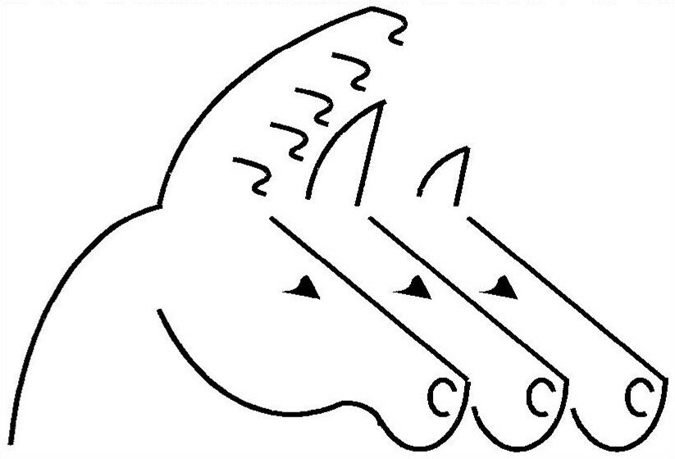 Organisme de Sélection des Races mulassières du Poitou

Pour rappel, vous pouvez cocher plusieurs cases (exemple : éleveurs et étalonniers).
D’après les statuts, article 5, sont éleveurs « les personnes physiques ou morales, exploitant un cheptel constitué de 1 ou plusieurs animaux en capacité de reproduire, de la base de sélection des races Baudet du Poitou ou Trait Poitevin. Font partie de la base de sélection les cheptels soumis à la tenue officielle de l’état civil les animaux inscrits au programme d’élevage, ainsi qu’au contrôle officiel des performances »
D’après les décisions du collège étalonnier, sont étalonniers les personnes qui, avec un étalon approuvé par le Stud-Book des races mulassières, font au moins 5 saillies par an dont au moins une saillie d’une femelle ne leur appartenant pas et qui établissent des factures.
Aucune définition n’a pour l’instant été établie concernant les utilisateurs, mais il est couramment admis que sont utilisateurs de loisirs, les personnes qui utilisent pour leurs loisirs des animaux de races mulassières pour une autre activité que l’élevage ou l’étalonnage. Sont utilisateurs professionnels, les personnes qui utilisent des animaux de races mulassières, dans le cadre d’une activité professionnelle autre que l’élevage ou l’étalonnage.

Il est important de nous fournir une adresse e-mail pour améliorer la rapidité des transmissions d’informations et réduire les frais d’affranchissements.
……………………………………………………………………………………………………………………………………..
BULLETIN D’ADHESION 2011
COUPON A RETOURNER AVEC LE REGLEMENT à l’ordre de l’Association des Races Mulassière du Poitou
NOM : Prénom :
ADRESSE :
CODE POSTAL VILLE :
TEL : E-mail :
PORTABLE :
Age : < 20 ans / 20-29 ans / 30-39 ans / 40-49 ans/ 50-59 ans / 60-69 ans / > 69 ans
Etes-vous ? : Agriculteur à titre principale / Agriculteur à titre secondaire / Retraité de l’agriculture/ Autre profession
►J’adhère à Races Mulassières du Poitou en qualité de :
□ PARTICULIER (35€) ou □ ORGANISME PARTENAIRE (70€)
(Centre de dressage, Parc zoologique, Association)
►Je suis :
□ ELEVEUR, merci de préciser le nbre de femelles par race :

□ ETALONNIER, merci de préciser le nbre d’étalons approuvés par race :

□ UTILSATEUR DE LOISIR, merci de préciser le nbre d’animaux dressés par race :

□ UTILSATEUR PROFESSIONNEL, merci de préciser le nbre d’animaux dressés par race :

□ SYMPATHISANT

□ Je n’autorise pas l’association à transmettre mes coordonnées à des étudiants, des éventuels acheteurs ou des personnes intéressées par la découverte des races mulassières du Poitou.
□ Je n’autorise pas l’association à utiliser des photos où se trouve mon image sur ses documents de communication.
□ Je souhaite que l’association m’envoie un reçu pour ma comptabilité.

Banque : Crédit Agricole Charente Maritime Deux-Sèvres IBAN : FR76 1170 6000 3501 5214 8000 054 BIC (Swift) : AGRIFRPP817

